NYHET-NYHET-NYHET-NYHET-NYHET-NYHET-NYHET-NYHET-NYHET-NYHET-NYHET-NYHET
Grön Profil - vi profilerar din verksamhet och dina produkter!
Kontakta oss för att höra om våra produkter och koncept som bidrager till att skapa en grön profil. LOGO-FRUKT – ÄPPLEN, PÄRON, BANANER, TOMATER, KIWI, CHILI, NÖTTER, POTATIS, KOKOSNÖTTER, MELONER M FL. På vilken FRUKT ELLER GRÖNSAK vill du ha Din logo?
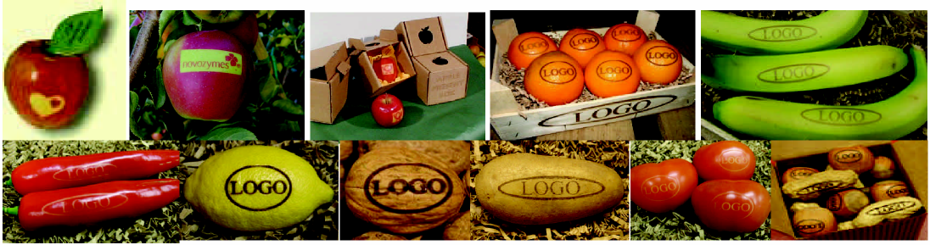
En speciell laserteknik gör det möjligt att sätta logo eller text på nästan all frukt & grönsaker.
Prisexempel 250 st valnötter pris pr st kr. 11,30
250 st appelsiner pris pr st kr. 14,30
250 st chili pris pr st kr. 14,60
OBS! Samtliga priser är inkl. alla omkostnader men exkl. frakt och moms.
Vid order över 1000 st bjuder vi på startkostnaden 800 kr.)
Ny! Superpraktisk hållare med avfallspåsar. Nu är du fri från oönskat avfall i bilen, på stranden, på cykelturen eller när du annars har behov av påsar. Ett universalt system möjliggör att du alltid kan anpassa storleken på resp. avfallspåse enligt Dina behov. Instruktion på baksidan. Hållaren är av återvinningsbar plast, Storlek- L:7,5 x B:2,4 X H.8,6 cm. Om så önskas kan transparent etikett på 6 x 6 cm mot tillägg tryckas och appliceras med budskap.

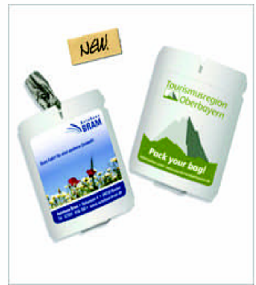

Prisexempel
500 st med 4-färgs-tryck pris per st kr. 15,95
2.500 st med 4-färgs-tryck pris per st kr. 13,15
Samtliga priser är inkl. alla omkostnader men exkl. frakt och moms.
Kontakta oss för ytterligare information på telefon 08-708 00 80 eller på info@promoseeds.se promo seeds Sverige, Box 471 20, 100 74 Stockholm, www.promoseeds.se
info@promoseeds.se
ps newsletter aug-07

